МИНИСТЕРСТВО ЗДРАВООХРАНЕНИЯ РЕСПУБЛИКИ БЕЛАРУСЬ

Зима - это период сезонной эпидемии гриппа и ОРВИ.
Закрытое пространство, большое скопление людей способствуют распространению вирусных инфекций. Поэтому особую опасность для здоровья представляет микрофлора помещений. Чтобы не заболеть, необходимо следовать простым советам:
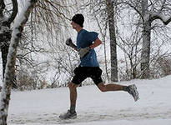
Ведите активный образ жизни. Чаще бывайте на свежем воздухе.
Откажитесь от вредных привычек: курение, злоупотребление алкоголем, а также употребление наркотических средств подрывают иммунную систему.
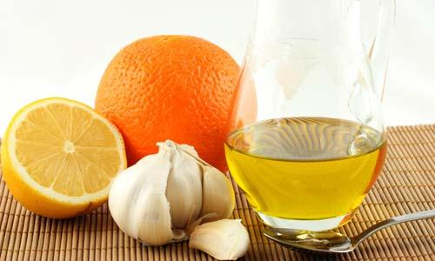
Укрепляйте иммунитет. Регулярно принимайте поливитамины. Следите за тем, чтобы ваше питание было сбалансированным, включало овощи, фрукты и зелень, кисломолочные продукты, обогащенные бифидобактериями, продукты из цельного зерна.
Для поддержания санитарно-гигиенического состояния рабочего помещения нужно регулярно его проветривать и поддерживать температуру в пределах 20-24С, а влажность - 30-35%. В случае угрозы гриппа в организациях рекомендуется участить уборки, а особенно тщательно отнестись к мытью дверных ручек, телефонов и т.д. При возможности протирать столы дезинфицирующим раствором.
Сделайте прививку. Вакцинация может предотвратить заболевание гриппом у 80-90% взрослых и детей. Узнайте, есть ли возможность пройти вакцинацию на предприятии, а перед тем, как делать прививку, убедитесь, что вы здоровы.

Избегайте заражения. В период эпидемии можно обрабатывать слизистую носа специальными спреями на основе морской воды или смазывать оксолиновой мазью. Как можно чаще мойте руки с антибактериальным мылом, особенно после посещения мест скопления людей. Если вы сами чувствуете симптомы ОРВИ, но вынуждены контактировать с людьми, то носите индивидуальную защитную маску.
Избегайте сквозняков. На работе садитесь как можно дальше от кондиционера и открытых форточек.
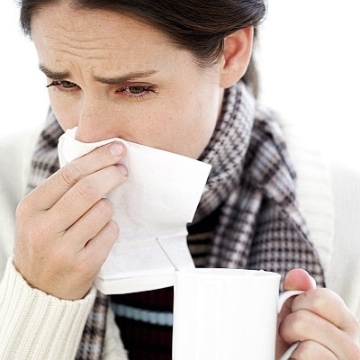
Держите в помещении комнатные растения, которые уничтожают вирусы и бактерии в воздухе, выделяя фитонциды. К таким относятся герань, лимоны, комнатные туя и можжевельник. Из традиционных растений неплохо очищают воздух обычный хлорофитум и королевская бегония. Альтернативой растениям в горшках являются также чеснок и лук. Если растения и чеснок вас не устраивают, приобретите в аптеке эфирные масла лимона, можжевельника, кедра, туи, сосны, ели, а если вы отдаете предпочтение цветочным ароматам, то натуральные эфирные масла розы или лаванды. Носите аромамедальон из глины или просто в виде керамического сосуда-амфоры, в который вложите ватку, смоченную эфирным маслом. Или намочите парой капель любого из этих масел салфетку и держите ее на столе, периодически вдыхая пары масла. Каждый раз, когда вам хочется чихнуть, покашлять или просто у вас защекотало в носоглотке, вдыхайте целебные пары, но имейте в виду, что этот совет не годится для аллергиков, так как они могут зачихать как раз от аромата масла!
Не переносите болезнь на ногах. Если вы заболели ОРВИ или гриппом, вызовите врача и проведите несколько дней дома. Это снизит риск осложнений и воспрепятствует дальнейшему распространению вируса среди ваших коллег.

МИНИСТЕРСТВО ЗДРАВООХРАНЕНИЯ РЕСПУБЛИКИ БЕЛАРУСЬ

Зима - это период сезонной эпидемии гриппа и ОРВИ.
Закрытое пространство, большое скопление людей способствуют распространению вирусных инфекций. Поэтому особую опасность для здоровья представляет микрофлора помещений. Чтобы не заболеть, необходимо следовать простым советам:
Ведите активный образ жизни. Чаще бывайте на свежем воздухе.
Откажитесь от вредных привычек: курение, злоупотребление алкоголем, а также употребление наркотических средств подрывают иммунную систему.
Укрепляйте иммунитет. Регулярно принимайте поливитамины. Следите за тем, чтобы ваше питание было сбалансированным, включало овощи, фрукты и зелень, кисломолочные продукты, обогащенные бифидобактериями, продукты из цельного зерна.
Для поддержания санитарно-гигиенического состояния рабочего помещения нужно регулярно его проветривать и поддерживать температуру в пределах 20-24С, а влажность - 30-35%. В случае угрозы гриппа в организациях рекомендуется участить уборки, а особенно тщательно отнестись к мытью дверных ручек, телефонов и т.д. При возможности протирать столы дезинфицирующим раствором.
Сделайте прививку. Вакцинация может предотвратить заболевание гриппом у 80-90% взрослых и детей. Узнайте, есть ли возможность пройти вакцинацию на предприятии, а перед тем, как делать прививку, убедитесь, что вы здоровы.
Избегайте заражения. В период эпидемии можно обрабатывать слизистую носа специальными спреями на основе морской воды или смазывать оксолиновой мазью. Как можно чаще мойте руки с антибактериальным мылом, особенно после посещения мест скопления людей. Если вы сами чувствуете симптомы ОРВИ, но вынуждены контактировать с людьми, то носите индивидуальную защитную маску.
Избегайте сквозняков. На работе садитесь как можно дальше от кондиционера и открытых форточек.
Держите в помещении комнатные растения, которые уничтожают вирусы и бактерии в воздухе, выделяя фитонциды. К таким относятся герань, лимоны, комнатные туя и можжевельник. Из традиционных растений неплохо очищают воздух обычный хлорофитум и королевская бегония. Альтернативой растениям в горшках являются также чеснок и лук. Если растения и чеснок вас не устраивают, приобретите в аптеке эфирные масла лимона, можжевельника, кедра, туи, сосны, ели, а если вы отдаете предпочтение цветочным ароматам, то натуральные эфирные масла розы или лаванды. Носите аромамедальон из глины или просто в виде керамического сосуда-амфоры, в который вложите ватку, смоченную эфирным маслом. Или намочите парой капель любого из этих масел салфетку и держите ее на столе, периодически вдыхая пары масла. Каждый раз, когда вам хочется чихнуть, покашлять или просто у вас защекотало в носоглотке, вдыхайте целебные пары, но имейте в виду, что этот совет не годится для аллергиков, так как они могут зачихать как раз от аромата масла!
Не переносите болезнь на ногах. Если вы заболели ОРВИ или гриппом, вызовите врача и проведите несколько дней дома. Это снизит риск осложнений и воспрепятствует дальнейшему распространению вируса среди ваших коллег.

